更名？转型？变革？从Fantom到Sonic究竟发生了什么

老牌公链Fantom最近热度又回来了。

去年十月，Fantom基金会就宣布了Sonic升级计划，并宣称这一计划引入了多项技术创新，可以大大提升Fantom网络的性能和扩展能力。

今年8月2号，官方团队正式宣布Fantom 更名为 Sonic Labs，计划通过引入大规模激励计划来获得支持。Sonic 将使用S 代币。这种新代币将通过大规模空投、简化质押、激励计划等方式进入生态系统。尽管从 Fantom 到 Sonic Labs 的过渡已经完成，但 Sonic 的推出要等到第 4 季度。

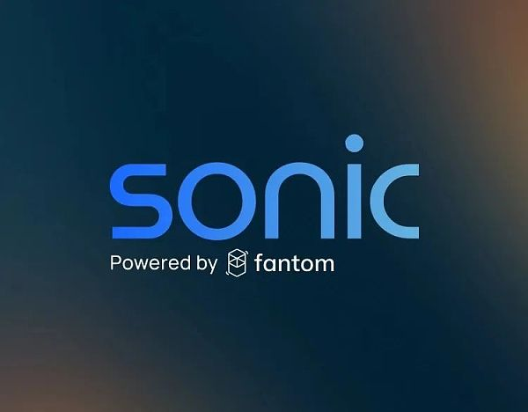

此外，8月14日Sonic Labs团队也在 X 上宣布，Sonic Labs 的董事 Andre Cronje 已正式成为其新任首席技术官 (CTO)。Andre 将继续领导 Sonic 网络的设计和开发，重点打造 “Sonic Gateway” 的新原生桥接技术，该技术将大大提高从其他链（如从以太坊到 Sonic）转移资产的安全性和便捷性。

那么，从Fantom到Sonic Labs，这条链上究竟发生了什么变化呢？

要细说变化，首先得从Fantom的历史说起。

# Fantom历史

Fantom 是一条 L1 区块链，由计算机科学家Ahn Byung创立，最初的目标是通过创新的区块链技术克服传统区块链所面临的扩展性、安全性和去中心化三难问题。

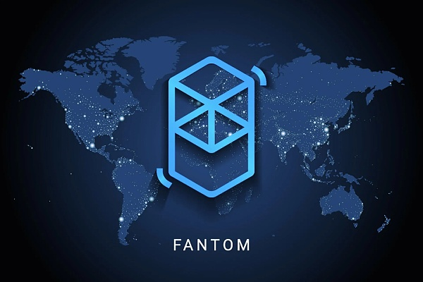

Fantom的技术基础是基于有向无环图（DAG）的高级异步拜占庭容错（aBFT）共识机制Lachesis，它允许不同区块链异步存在，而不会减慢主网络的速度。这一创新使Fantom在处理速度和成本方面都具有显著优势。

2019年，Fantom推出了与以太坊虚拟机（EVM）兼容的Opera主网。通过支持Solidity和EVM，Fantom能够无缝地支持基于以太坊的dApp，使开发者可以轻松迁移他们的应用程序。这一特性使得Fantom在市场上获得了广泛关注，甚至一度被称为“以太坊杀手”。

在2020-2021年期间，随着DeFi赛道的迅速发展，Fantom凭借其高效的交易处理能力和低费用，成为了DeFi赛道的热门项目之一。Andre Cronje，这位DeFi领域的领军人物，也在这一时期加入了Fantom基金会，推动了Fantom在DeFi生态中的发展。他推出了Yearn Finance等明星项目，并为Fantom引入了大量的开发者和用户，使Fantom的总锁仓量（TVL）在2021年牛市期间达到了80亿美元的高峰。

2022年，因Andre Cronje宣布暂时退出DeFi行业，市场对Fantom的信心大幅下降，FTM代币的价格也因此从30美元的高峰跌至0.19美元。

除了DeFi方面的挑战，随着新一代的Layer-1区块链（如Solana、Avalanche等）在性能和可扩展性方面提出了更高的标准，Fantom在交易吞吐量、存储效率和智能合约执行速度等方面也如履薄冰。

因此，为了继续吸引开发者和用户，Fantom需要一个更高效、更具可扩展性的技术基础。这不仅要求对现有技术进行改进，还需要为未来的扩展提供足够的灵活性，而Sonic升级计划就是在这样的背景下提出的。

简单来说，在这一次的升级中Sonic Chain 将由L1 Sonic 网络和能完全连接到以太坊的原生 L2组成。从以太坊的角度来看，Fantom 就像一个 L2，但具有 L1 的速度和安全性。Sonic将是一个混合的 L1 和 L2 EVM 网络，因为它完全集成到以太坊中。其中主要涉及到两个核心组件：Fantom虚拟机、Carmen数据存储方案和优化。

# Sonic升级的核心

## Fantom虚拟机（FVM）

Fantom虚拟机（FVM）是这次Sonic升级中的关键组件之一，它是对现有以太坊虚拟机（EVM）的重大改进。FVM旨在解决EVM存在的性能瓶颈问题，并为开发者和用户提供更高效的智能合约执行环境。

FVM与EVM完全兼容，这意味着所有现有基于EVM的智能合约可以无缝迁移到Fantom网络上，而无需对代码进行任何修改。对于开发者来说，这种兼容性降低了迁移成本，减少了开发工作量，同时保留了EVM生态系统的广泛支持。

而FVM的引擎架构经过了全面优化，支持比EVM更高效的执行环境。具体性能提升体现在以下几个方面：

更快的智能合约执行速度：FVM在处理智能合约时的吞吐量和速度都大大超过了EVM，使得复杂合约的执行时间显著缩短。

更低的交易延迟：FVM能够更快地处理交易并生成区块，减少了用户在进行交易时的等待时间，提高了整体用户体验。

更高的资源利用率：通过优化计算和存储资源的使用，FVM减少了智能合约执行所需的资源消耗，使得整个网络的运行更加高效和经济。

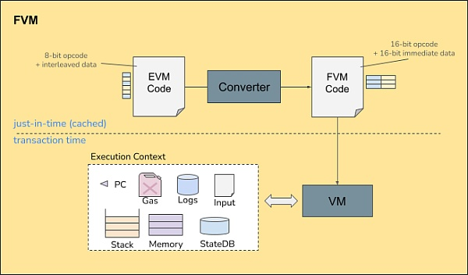

对于开发者而言，FVM宣称其不仅在性能上优于EVM，也为开发者提供了更为完善的调试工具，使智能合约的开发和测试过程更加顺畅和高效。虽然FVM仍然支持Solidity等主流智能合约编程语言，但它也扩展了对其他编程语言的支持，这为开发者提供了更多的选择，能够以最适合的语言和框架进行开发。FVM内置了多种优化策略，使得开发者可以更加精细地控制智能合约的执行，进一步提高合约的性能和安全性。

FVM还配有自动化安全检查机制，可以在智能合约执行前检测潜在的漏洞或风险，帮助开发者提前发现并修复问题。其内置的沙箱环境，能够确保智能合约的执行不会影响到网络中的其他部分，从而提高了整个网络的稳定性和安全性。

## Carmen数据存储方案

Carmen数据存储方案是Fantom Sonic升级中的另一个关键组件，主要解决区块链网络在数据存储方面面临的挑战。

随着区块链网络的扩展，存储需求的急剧增加给节点的运行带来了巨大负担。Carmen通过引入创新的数据存储结构，可以减少了数据存储的需求，提高了网络的效率和可扩展性。

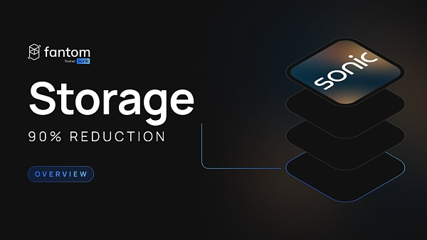

具体而言，Carmen能根据网络的实际需求动态管理数据的存储和删除，将验证节点的存储需求从原来的2000 GB减少到300 GB。这一优化降低了节点的运行成本，使更多的节点能够参与网络验证，从而增强了网络的去中心化和安全性。例如，一些已经不再需要频繁访问的历史数据可以被压缩或转移，从而减少实时存储的压力。

此外，Carmen还能将归档节点的存储需求从11 TB以上减少到1 TB以下。这一大幅度的减少使得存储历史数据的成本大幅下降，提升了归档节点的可操作性和经济性。

在数据访问与处理方面，Carmen引入了智能存储策略，可以根据数据的重要性和访问频率自动调整存储方式。这种策略不仅提高了存储效率，还确保了关键数据的安全性和可访问性。Carmen的数据存储结构经过优化，便于数据检索，提高了整体效率。这对于需要频繁访问特定数据的应用场景（如去中心化金融（DeFi）应用）尤为重要。

另外值得一提的是，Carmen还能支持并行处理数据请求，使得网络在高负载情况下仍然能够保持高效的响应速度。这对于扩展性要求较高的区块链网络来说是一个重要的特性。

## $S 代币

Sonic代币（S）是Fantom在其Sonic升级中引入的新代币，将取代现有的FTM代币并推动Sonic网络生态系统的发展。



Sonic代币的初始供应为31.75亿个，与FTM代币的总供应量相同。

在Sonic网络启动时，Fantom提供了一个1:1的FTM代币到Sonic代币的转换机制。现有的FTM持有者可以选择将其FTM代币转换为Sonic代币，从而无缝过渡到新网络。而且，在Sonic主网启动六个月后，将额外发行6%的Sonic代币用于奖励Opera和Sonic的用户及开发者。

在主网启动六个月后，将每年增发15%的Sonic代币（约4,762.5万个）用于网络增长、团队扩展和营销推广。未使用的代币将被销毁，以防止通货膨胀。

根据其官方消息，Sonic 的目标年收益率 (APR) 已设定为 3.5%。为了在头四年内维持这一收益率而不引发通货膨胀，团队将把 Opera 剩余的 FTM 区块奖励重新分配给 Sonic，用于验证者和质押者奖励，这些奖励已包含在 31.75 亿 $S 代币的初始供应量中。

简单来说，Sonic代币不仅是Sonic网络的核心资产，还在激励生态系统参与者、支持去中心化应用程序（dApps）开发和维护网络安全性方面发挥着关键作用。

其具体功能如下：

网络交易费的支付

Sonic代币可以用于支付Sonic网络上的交易费用。每当用户在网络上进行交易或执行智能合约时，都需要支付一定数量的Sonic代币作为手续费。这些费用将有助于维护网络的运营和安全，同时激励节点参与验证。

网络安全与共识机制

Sonic代币将在网络的共识机制中发挥重要作用。持有Sonic代币的用户可以将其代币质押，以支持网络验证并参与共识过程。质押代币的节点将有权验证交易并获得相应的奖励，这一过程有助于维护网络的去中心化和安全性。

流动性挖矿

用户可以通过提供流动性来获得Sonic代币奖励，这将有助于增加网络的流动性并吸引更多的用户和项目。

运行验证节点

要在Sonic网络上运行验证节点，最低需要质押50,000个Sonic代币。这些节点负责验证交易并确保网络的安全性。

开发者奖励

开发者可以通过在Sonic网络上构建dApps并吸引用户使用来获得Sonic代币奖励。这一机制将激励更多的开发者参与到Sonic生态系统中来。

社区参与奖励

社区成员通过参与网络治理、推广和使用Sonic网络，也可以获得Sonic代币奖励。这有助于增强社区的参与度和活跃度。

除了各种机制和代币的升级，Fantom Foundation 去年还 12 月成立了名为 Sonic Labs 的孵化器，打算投入巨大的资源和技术来支持开发人员在其生态系统内构建新的项目。

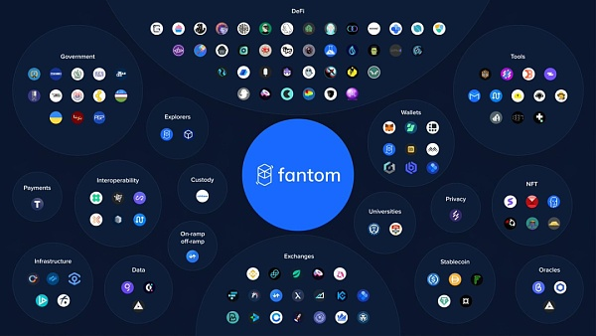

根据Sonic Labs 公布的创业加速器计划获奖项目而言，这个孵化器也小有成效。截止目前，其生态系统内一共有351个应用，涵盖了多个领域的创新，包括永续 DEX（去中心化交易所）、社交协议、P2P 借贷平台、绿色科技初创企业以及 RPG 链游等。

根据可靠消息，其背后团队拥有超过 4.5 亿的 FTM；超过 1 亿美元的稳定币；超过 1 亿美元的加密资产和5000 万美元的非加密资产,以目前 7,000,000 美元/年的工资消耗率来看，项目可稳定运营 30 年

总而言之，虽然主网还未推出，随着市场越来越关注Layer 2解决区块链可扩展性，此次Sonic在扩展性和安全性的区块链技术升级，交易处理速度达到了2000 TPS的进步和实现了亚秒级的性能，其未来发展还是有一定潜力的。让我们拭目以待，见证Sonic在区块链领域的进一步突破和成长。